
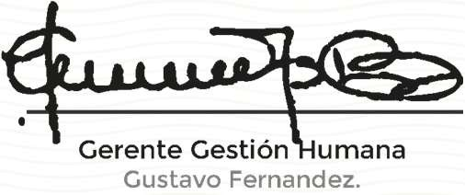



CERTIFICADO
DE PARTICIPACIÓN Y APROBACIÓN

Felicitamos al señor(a)

LUIS STEBAN CHOCUE RODRIGUEZ

Con documento de identidad CC 1112039941

Por su aprobación de
REGLAMENTO INTERNO DE Y TRABAJO
En constancia de lo anterior se firma el 29 de diciembre de 2025

